Сумська міська рада
Виконавчий комітет
РІШЕННЯ
від 22.02.2024 № 96

Про демонтаж зовнішньої реклами на території Сумської міської територіальної громади

З метою благоустрою території Сумської міської територіальної громади, на підставі Закону України «Про рекламу», Типових правил розміщення зовнішньої реклами, затверджених постановою Кабінету Міністрів України від 29.12.2003 № 2067 (зі змінами), відповідно до Правил розміщення зовнішньої реклами на території Сумської міської об’єднаної територіальної громади, затверджених рішенням виконавчого комітету Сумської міської ради від 07.07.2020 № 343, Порядку демонтажу, обліку, збереження, оцінки та реалізації засобів зовнішньої реклами у м. Суми, затвердженого рішенням виконавчого комітету Сумської міської ради від 17.01.2012 № 25 (зі змінами), Правил благоустрою міста Суми, затверджених рішенням Сумської міської ради від 26.12.2014 № 3853-МР (зі змінами), керуючись статтею 40, частиною першою статті 52 Закону України «Про місцеве самоврядування в Україні», Виконавчий комітет Сумської міської ради

ВИРІШИВ:
1. Департаменту забезпечення ресурсних платежів Сумської міської ради (Клименко Ю.М.) вжити відповідні заходи щодо організації демонтажу незаконно встановленої/розміщеної зовнішньої реклами на території Сумської міської територіальної громади згідно з додатком.

2. Департаменту забезпечення ресурсних платежів Сумської міської ради (Клименко Ю.М.) залучити (у разі необхідності) Виконавчі органи Сумської міської ради, підприємства, установи, організації, відповідно до повноважень, для забезпечення виконання заходів з організації демонтажу незаконно встановленої/розміщеної зовнішньої реклами на території Сумської міської територіальної громади згідно з додатком.

3. Управлінню патрульної поліції в Сумській області (Калюжний О.О.) рекомендувати забезпечити охорони громадського порядку та публічної безпеки під час проведення демонтажу.

4. Контроль за виконанням даного рішення покласти на заступника міського голови згідно з розподілом повноважень.

Секретар Сумської міської ради Артем КОБЗАР

Юрій Клименко 700-404
Розіслати: Клименку Ю.М., Зеленському М.О.

Додаток
до рішення виконавчого комітету
від 22.02.2024 № 96

ПЕРЕЛІК
рекламних засобів, що підлягають демонтажу

№  з/п | Адреса розташування рекламного засобу | Тип рекламного засобу | Власник  (користувач) | Причина демонтажу | Фотофіксація
1 | 2 | 3 | 4 | 5 | 6
1. | вул. Соборна, 43, м. Суми | Дахова конструкція «Надра Банк»-2шт., «Квітка»-2шт. | Невідомий | Закінчився строк дії дозволу на розміщення зовнішньої реклами і він не продовжений.  Зовнішня реклама розміщена самовільно (без отримання дозволу, виданого виконавчим органом ради у встановленому порядку) | 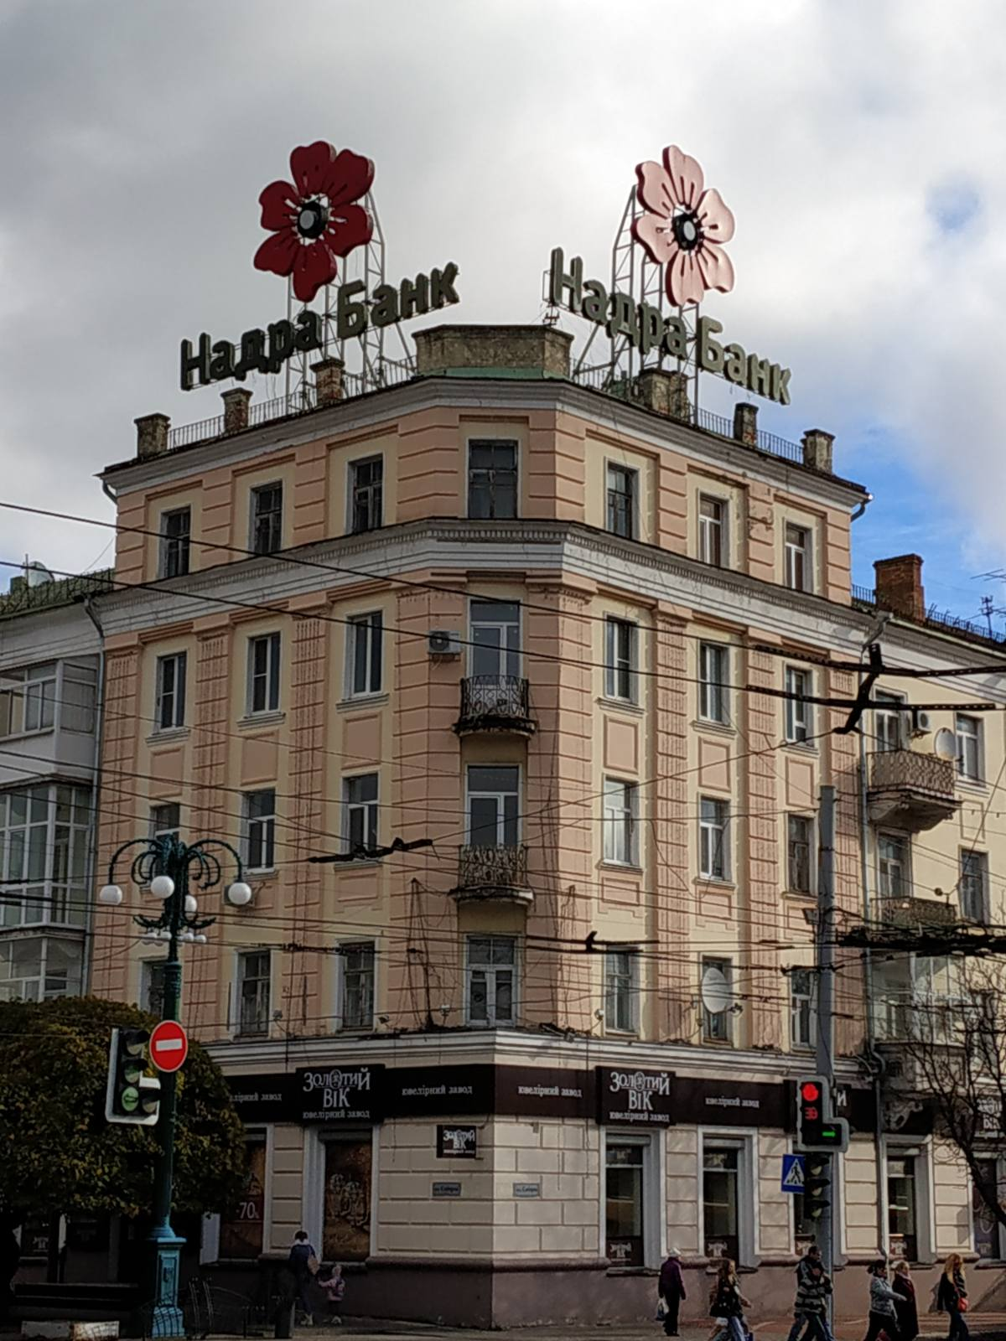
2. | вул. Соборна, буд. 43, м.Суми | Електронне табло на фасаді будинку (будівлі) | Невідомий | Самовільне розміщення | 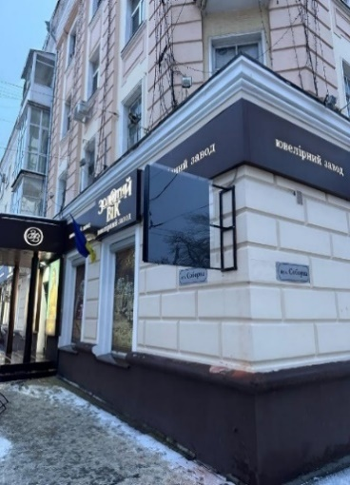
3. | вул. Петропавлівська, буд. 66, м. Суми | Електронне табло на фасаді будинку (будівлі) | Невідомий | Самовільне розміщення | 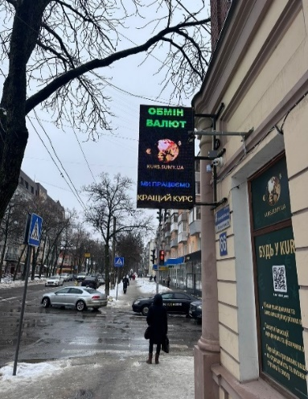
4. | вул. Петропавлівська, буд. 53, м. Суми | Електронне табло на фасаді будинку (будівлі) | Невідомий | Самовільне розміщення | 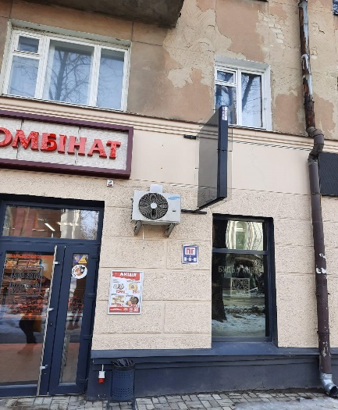

Директор департаменту
забезпечення ресурсних
платежів Сумської міської ради Юрій КЛИМЕНКО

